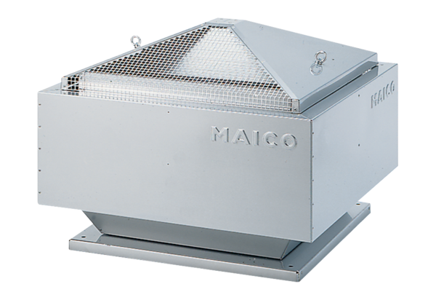Tourelle centrifuge ERD 31/4 BUnité de conditionnement : 1 pièceGamme: C
Numéro de référence : 0087.0004Fabricant : MAICO

